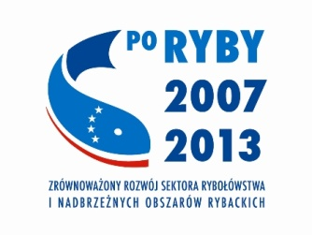
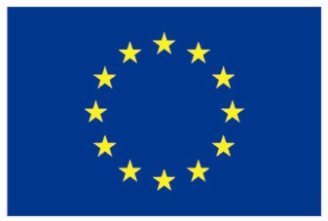

……………………………………, dnia …………2014 r.
/Miejscowość i data sporządzenia oferty/

FORMULARZ OFERTOWY

Nazwa Wykonawcy........................................................................................................

Siedziba Wykonawcy ....................................................................................................

Województwo ………………………………………………………………………………….

Adres do korespondencji…………………………………………………………….............

NIP.................................................................................................................................

REGON..........................................................................................................................

Nr telefonu.....................................................................................................................

Nr faksu…………………………………………………………………………………………

e-mail …………………………………………………………………………………………..

W związku z zapytaniem ofertowym dotyczącym „Zaprojektowania i wydruku mapy turystycznej” w ramach zadania inwestycyjnego pn. „Ruszaj łowickim szlakiem rowerem i kajakiem – rozwój infrastruktury turystycznej” składam ofertę
o następującej treści:

- Oferuję wykonanie zamówienia w zakresie objętym zapytaniem ofertowym
w następujący sposób:

Cena ofertowa brutto..............................................................................................zł

słownie: .........................................................................................................złotych

w tym podatek VAT ........... % tj. ......................................................................... zł

słownie .........................................................................................................złotych

Cena ofertowa netto ............................................................................................ zł

słownie ....................................................................................................... złotych

- Na przedmiot zamówienia udzielam gwarancji: ………………………………………

- Zobowiązuję się wykonać całość zamówienia w terminie do …………….

- Oświadczam, że zapoznałem się z treścią zapytania ofertowego, nie wnoszę
do niego zastrzeżeń oraz uzyskałem informacje niezbędne do przygotowania oferty.

- Oświadczam, że akceptuję warunki umowy określone w załączniku nr 3
do zapytania ofertowego i jeśli moja oferta zostanie wybrana, zobowiązuję się
do zawarcia umowy w miejscu i terminie wyznaczonym przez Zamawiającego.

7. Osoby do kontaktów z Zamawiającym:
Osoba/osoby do kontaktów z Zamawiającym odpowiedzialne za wykonanie zobowiązań umowy:

..................................................... tel. kontaktowy…………….., faks: …………….

……………………………………………….
/Imię i nazwisko, podpis i pieczęć osoby/osób
uprawnionych do występowania w imieniu Wykonawcy/

